Mme Noémie JOURDAN

Psychologue de l’Education Nationale PSY EN
Education, développement et conseil en orientation scolaire et professionnelle

Je vous accompagne dans votre réflexion et dans l’élaboration de votre projet d’orientation scolaire et professionnel.

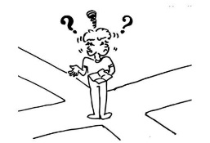

Présente au lycée
Le vendredi de 9h à 12h et de 13h à 15h
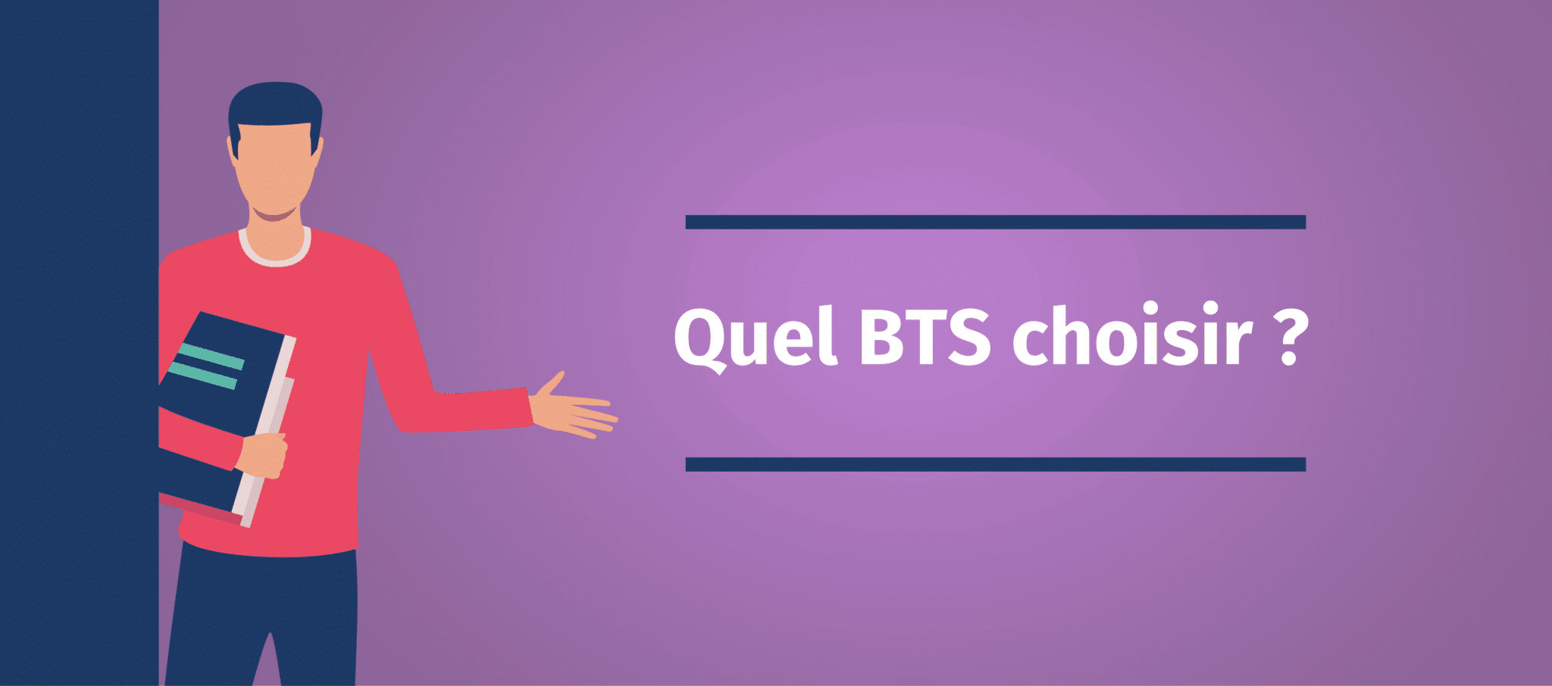
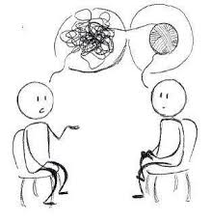
Pour me rencontrer, il faut prendre rendez-vous auprès de la vie scolaire
Centre d’information et d’Orientation de Bordeaux Nord CIO 10, Rue Théodore Blanc Bâtiment 3
33520 BRUGES
Tél: 05.56.52.37.42
Pour les élèves à besoins éducatifs particuliers, je propose une démarche plus approfondie afin de comprendre le fonctionnement de l’élève via des tests.
Vous pouvez également me rencontrer au CIO de Bordeaux Nord
le lundi de 13h30 à 17h00.
La prise de. Rendez-vous se fait auprès du secrétariat du CIO.
Je contribue à la compréhension du fonctionnement psychique des élèves.

Je propose des temps d’écoute, de dialogue et de concertation selon vos besoins (adolescents et parents) dans le cadre scolaire.

J’apporte un éclairage aux familles et aux équipes éducatives sur les problématiques adolescentes et leurs impacts possibles sur les apprentissages.

